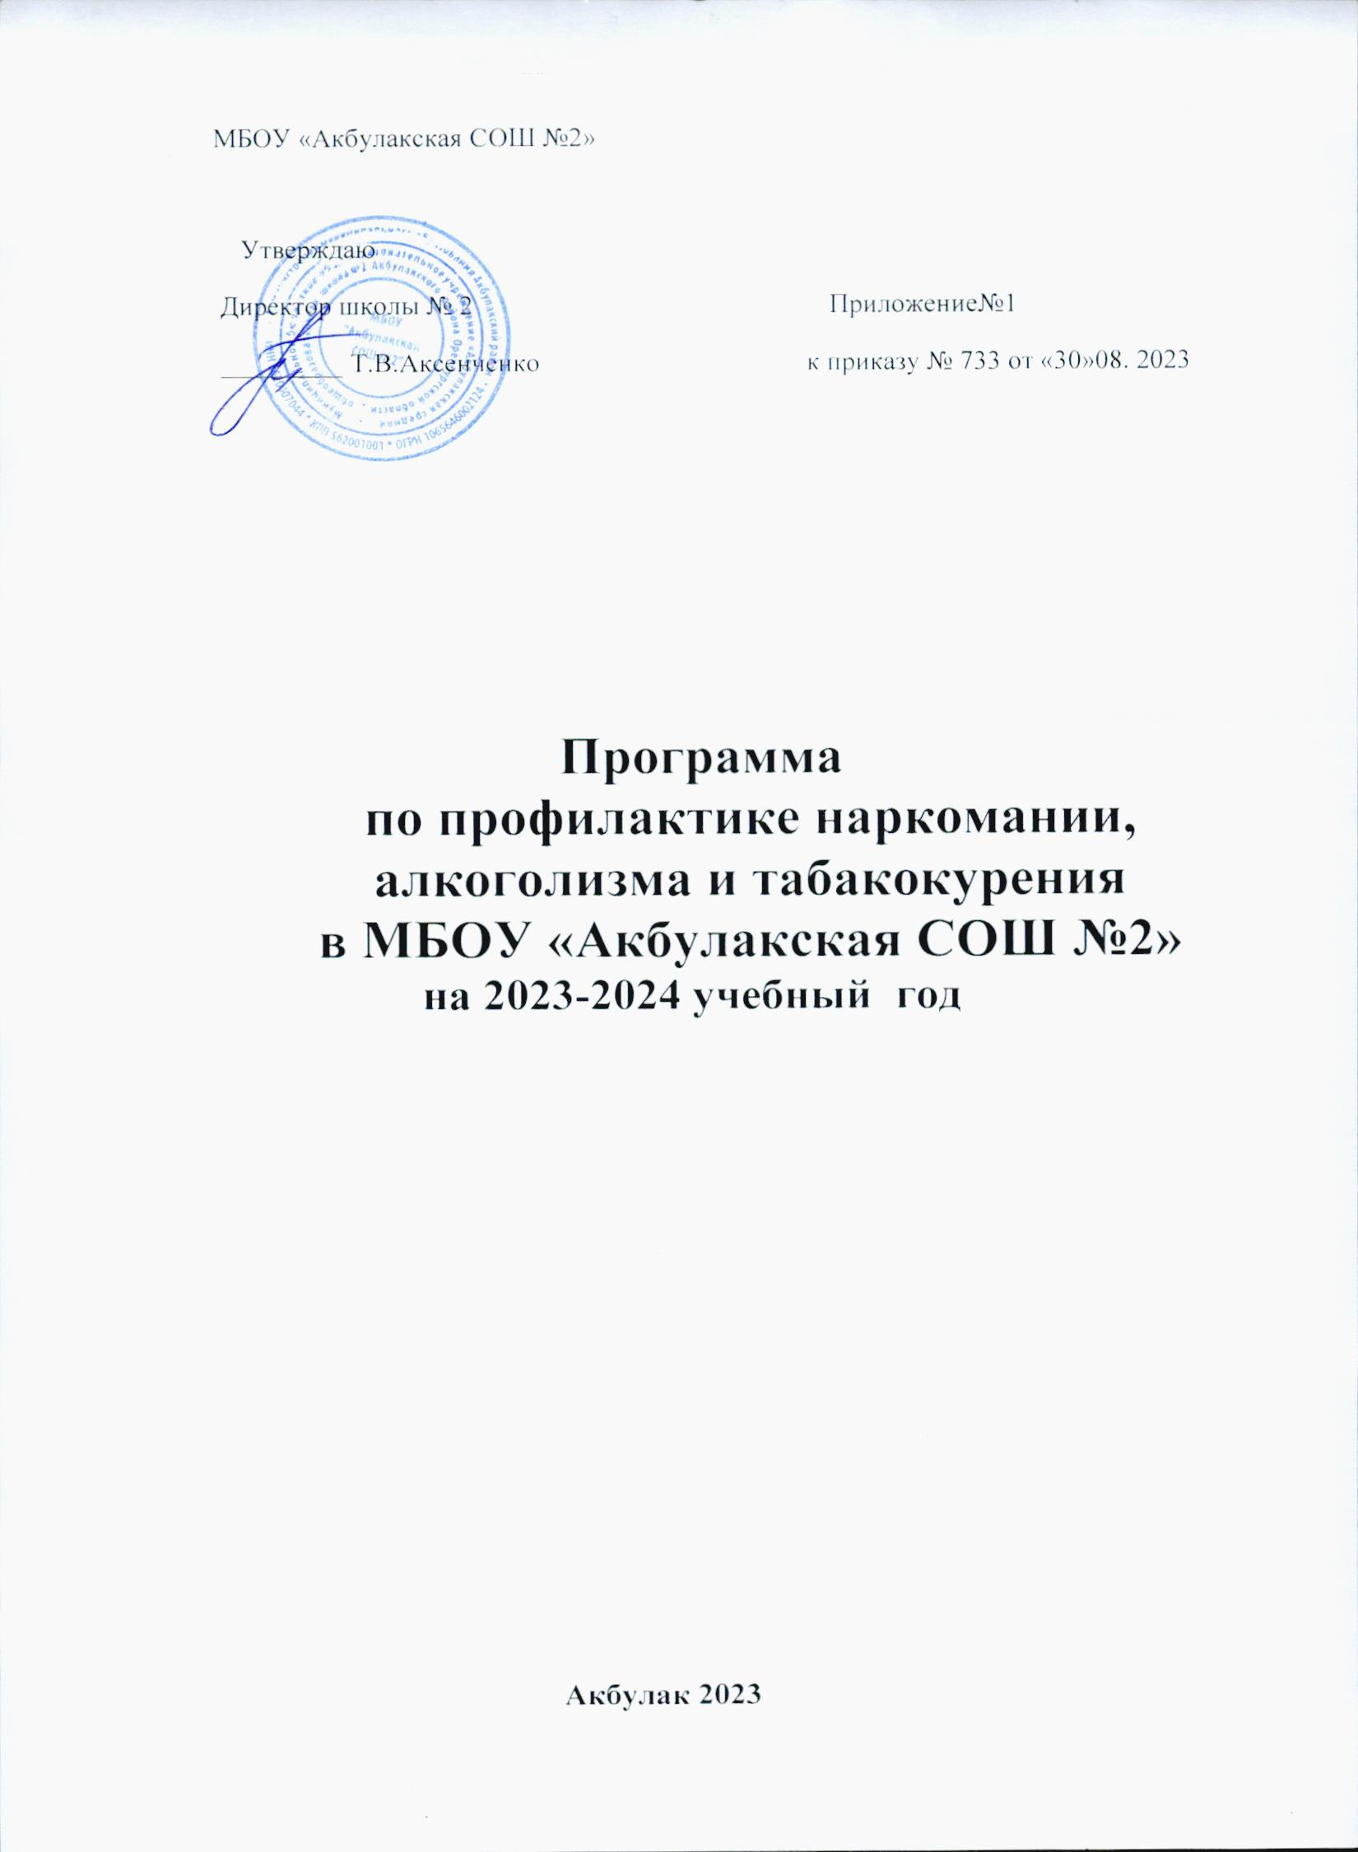

**Содержание программы:**

1. Паспорт программы.

2. Пояснительная записка.

3. Цели и задачи реализации программы.

4. Принципы реализации программы.

5. Сроки и этапы реализации программы.

6. Направления реализации программы.

7. Основные функции субъектов профилактической деятельности при организации

работы по профилактике зависимостей.

8. формы и методы профилактической работы.

9. Возрастные этапы профилактической работы.

10. Основные мероприятия по профилактике употребления ПАВ среди учащихся

11. Ожидаемые конечные результаты реализации программы, их социальная

эффективность.

12. Заключение

13. Список литературы.

**1.Паспорт программы.**

Наименование программы: «Программа профилактики наркомании,

токсикомании, алкоголизма и табакокурения в МБОУ «Акбуклакская СОШ №2».

Цель программы: создание условий для реализации в образовательном

учреждении эффективной программы антинаркотического воспитания;

формирование у обучающихся стойкой негативной установки по отношению к употреблению психоактивных веществ как способу решения своих проблем или проведения досуга.

Срок реализации программы: 2023 – 2026 год.

Ожидаемый результат: уменьшение факторов риска употребления ПАВ;

вовлечение детей и подростков и их семей в общественно-значимую

деятельность; установление социальных связей с органами системы профилактики употребления ПАВ.

2.Пояснительная записка.

Выражение «болезнь легче предотвратить, чем лечить» верно, в отношении употребления ПАВ, однако, как показывает практика наших дней, и предотвратить это явление не так-то просто.

Профилактика как система мер, направленных на предотвращение болезни, требует осознанного научного подхода, согласованных продуманных действий специалистов различных сфер (медиков, педагогов, психологов, работников правоохранительных органов), значительных финансовых и материальных затрат, а самое главное - пристального внимания и постоянных действий со стороны государства.

Сегодня уже совершенно очевидно, что решить проблему употребления ПАВ в нашей стране даже при использовании уже существующего мирового опыта будет нелегко. Это следует и из анализа сегодняшней ситуации с распространением алкоголизма, табакокурения наркомании и из анализа непосредственно самих причин приобщения людей к наркотикам.

Среди причин, называемых самими подростками, способствующих их приобщению к употреблению ПАВ, называются следующие:

- конфликты в семье;

- желание все попробовать в этой жизни;

- от скуки;

- желание расслабиться; снять напряжение;

- желание не быть белой вороной в компании сверстников;

- по глупости, т.е. по незнанию;

- желание испытать кайф;

- назло родителям;

- под давлением более старших или авторитетов;

- это сейчас модно.

Конечно, это далеко не полный список причин, но даже из него видно, что важнейшие из них носят социально-психологический характер.

Но, станет ли подросток наркоманом зависит от того, насколько он способен самостоятельно осознать опасность приобщения к наркотикам и принять правильное решение в отношении их употребления. Для него также важна способность понимать самого себя, осознавать свои потребности и найти способы их удовлетворения без употребления ПАВ.

Профилактическую работу, направленную на личность подростка, необходимо вести силами родителей, педагогов, психологов. Но, как показывает мировой и наш собственный опыт, эта работа может быть достаточно эффективной и в том случае, когда она осуществляется силами самих подростков.

Подростковый период всегда рассматривается как критический, кризисный в жизни человека. Происходит коренная перестройка организма человека, формируется мировоззрение и новая система связей и отношений с окружающим миром.

Подростку приходится задавать себе и самому отвечать на такие сложные вопросы, как: Кто я? Зачем я в этом мире? В чем смысл моей жизни, что в ней ценно, а что нет?. Подросток пытается отделиться от семьи, ослабить пуповину детской зависимости от родителей и делает первые шаги в сторону своей автономизации.

Стремясь к независимости, подростки одновременно подвержены влиянию своей референтной группы. Табак, алкоголь и наркотики ими воспринимаются как атрибуты взрослой жизни.

Нередко ребята начинают их употреблять в группе сверстников или более старших ребят, неосознанно следующих сложившимся традициям и стереотипам поведения взрослых в отношении употребления психоактивных веществ. Имен но потому, что подростки склонны отрицать авторитет взрослых, а общение со сверстниками проходит в более доверительной обстановке и информация воспринимается с меньшим сопротивлением, возникла идея привлечения к проведению профилактической работы самих подростков.

Принадлежность ребят, проводящих занятия со сверстниками, к одному поколению, способность говорить на одном языке, их успешность и привлекательный имидж, компетентность и доступность - все это увеличивает положительный эффект профилактической работы.

В настоящее время темпы и масштабы распространения наркомании позволяют говорить уже даже не об эпидемии, а о пандемии наркомании.

Для того, чтобы остановить распространение этой опасной социальной болезни необходима, как уже было сказано, целая система мер государственного и общественного воздействия. Эта система мер станет эффективна в том случае, если она будет опираться на научные исследования и обоснования причин возникновения этого явления и будет носить предупреждающий, превентивный характер.

И в этом случае целесообразно основные усилия специалистов и всего государства сосредоточить именно на первичной профилактике нарко-алкогольной зависимости, а не на ликвидации последствий распространения наркомании, хотя и последнее, тоже важно. Под первичной профилактикой зависимости подразумевается комплекс

мероприятий, направленных на предупреждение заболевания.

И в случае подростковой наркологии это - предотвращение аддитивного поведения подростков в целом, а не только алкоголизма и наркомании. Первичная профилактика зависимостей от психоактивных веществ (ПАВ) направлена не на наркоманов, а на здоровых детей и детей из группы риска. А в эту группу риска попадает сейчас чуть ли не каждый второй подросток.

3. Цели и задачи реализации программы.

Цель:

Создание условий для реализации в образовательном учреждении эффективной программы антинаркотического воспитания, формирование у обучающихся стойкой негативной установки по отношению к употреблению психоактивных веществ, как способу решения своих проблем или проведения досуга.

Задачи:

- предупреждение возникновения у обучающихся установки на желание

попробовать наркотики, алкоголь, табак;

- привлечение родителей к решению вопросов профилактики вредных привычек;

- обеспечение условий для организации и проведения мероприятий, направленных на формирование у подростков стремления к ведению здорового образа жизни;

-создание информационного поля по профилактике ПАВ.

4. Принципы реализации программы.

Программа профилактики употребления ПАВ реализуется на основе следующих принципов психолого-профилактической профилактики:

Комплексность – согласованное взаимодействие специалистов образовательного учреждения, межведомственное взаимодействие, и координация различных профилактических мероприятий в русле единой целостной программы комплексной профилактики.

Вопросы предупреждения курения, использования детьми, подростками и молодежью алкоголя наркотиков и токсических веществ должно

рассматриваться в качестве звеньев единой системы воспитания.

Добровольность - добровольное участие молодежи и подростков, их родителей во всех мероприятиях. Принуждение может привести к совершенно противоположным результатам.

Аксиологичность – формирование у детей и молодежи мировоззренческих представлений об общечеловеческих ценностях, здоровом образе жизни, законопослушности, уважении к человеку, государству, окружающей среде и др., которые являются ориентирами и регуляторами их поведения.

Позитивность и конструктивность – педагогическая профилактика должна носить не запрещающий, а конструктивно-позитивный характер. Важно сформировать у ребенка представление о недопустимости употребления ПАВ, и показать ему, как без помощи ПАВ сделать жизнь прекрасной, интересной и счастливой.

Последовательность (этапность) – разделение целей и задач профилактики на общие стратегические и частные (этапные). Невозможность реализации профилактических программ одномоментно, по типу разовых кампаний. Для обеспечения последовательности реализации системной профилактики в нее обязательно должен входить социально-психологический мониторинг, ориентированный не только на оценку субъективных и объективных факторов распространения наркотиков, но и на формирование структур и элементов системы

сдерживания распространения, системы социально-психологической поддержки.

Гармонизация общественных, групповых и личных интересов - процесс ведения такой сложной работы предполагает паритет интересов социума и интересов конкретной личности.

5. Сроки и этапы реализации программы.

Выполнение программы рассчитано на 2023-2025 год.( на 3 учебных года –2023-2024, 2024-2025, 2025-2026).

Программа осуществляется на базе муниципального бюджетного

общеобразовательного учреждения МБОУ «Акбулакская СОШ №2»

6. Направления реализации программы.

**Работа с педагогическими кадрами**

-информирование по проблеме наркозависимости и её первичной профилактике;

-индивидуальная работа,консультирование.

**Работа с учащимися**

мероприятия по профилактике наркомании, токсикомании и СПИДа;

тематические встречи со специалистами(врач нарколог, юрист и т.д)

**Работа с родителями**

-участие в проведении родительских собраний и школьных мероприятий;

- информационно-консультативная работа.

Совместная работа с правоохранительными, медицинскими органами по профилактике зависимости в подростковой среде.

-ведение раъяснительно-просветительской работы с обучающимися и родителями;

-проведение рейдов по выявлению каналов распрастранения и потребления психоактивных веществ;

-организация занятий для обучающихся по изучению их прав ,обязанностей и ответственности.

7. Основные функции субъектов профилактической деятельности при организации работы по профилактике зависимостей.

Администрация школы: осуществляет контроль и координацию профилактической работы в образовательном учреждении в целом.

Учителя-предметники и классные руководители: благодаря более тесному

взаимодействию с детским коллективом обладают возможностью наиболее комплексного подхода к решению проблемы (организация внеклассных мероприятий, работа с родителями, психолого-педагогической службой школы), обеспечивают организацию профилактической работы на уроке.

Школьный педагог - психолог: обеспечивает:

-психологическую поддержку учебно-воспитательного процесса (выявление и предотвращение различных ситуаций риска, возникающих в ходе учебно-воспитательного процесса, позитивное разрешение конфликтных ситуаций);

-психологическое консультирование и сопровождение семей учащихся;

-организационно целостную психологическую помощь детям группы риска, в том числе направление ребенка и его родителей к тому специалисту, который может оказать им квалифицированную помощь вне образовательного учреждения.

Социальный педагог несет ответственность:

- за привлечение к совместной деятельности различных заинтересованных

организаций, установление с ними постоянных и действенных контактов;

-систематическую работу с семьями школьника (особенно с семьями детей «группы риска»);

Органы ученического самоуправления: создают общешкольное волонтерское движение, проводят социологические опросы, участвуют в антинаркотических мероприятиях;

Библиотека: обеспечивает информационно-методическую базу профилактической работы.

Правоохранительные органы:

-работают с детьми и родителями по вопросам правовой ответственности за употребление, хранение и распространение наркотических средств и психотропных веществ;

-осуществляют юридическое консультирование по проблемам наркомании;

-обеспечивают взаимодействие школы с районными комиссиями по делам несовершеннолетних и защите их прав, отделениями профилактики

правонарушений несовершеннолетних;

-организуют первичный профилактический учет детей и подростков, замеченных в приеме наркотиков.

Инспектор по делам несовершеннолетних органов внутренних дел, закреплѐнный за общеобразовательными учреждениями профилактическую деятельность строит по трем основным направлениям: работа с учащимися, родителями и педагогическими коллективами. Среди основных задач школьных инспекторов –профилактика правонарушений, связанных с незаконным оборотом наркотиков.

8. Формы и методы профилактической работы:

1.Беседы.

2.Лекции.

3.Линейки-презентации.

4.Классные часы.

5. Встречи с интересными людьми.

6.Просмотр видеофильмов.

7.Педагогические, профилактические советы.

8.Конкурсы рисунков.

9.Акции.

10.Диагностические исследования.

11. Индивидуальная работа с учащимися «группы риска»

12. Спортивные мероприятия.

13. Волонтёрская работа.

14.Трудоустройство и занятость в летнее и каникулярное время.

9. Возрастные этапы профилактической работы.

|  |  |  |
| --- | --- | --- |
| Этапы | Возраст | Харакреристика |
| 1 | 7-9 лет  9-11 лет | Формирование представления о здоровье, его  значении, об основах здорового образа жизни;  освоение навыков безопасного поведения (в том  числе связанных с наркотизацией окружающих),  развитие навыков самоконтроля.  Формирование комплексного представления о  здоровье, расширение знаний о негативном  воздействии ПАВ на организм человека;  формирование устойчивости к негативному  давлению среды |
| 2 | 11-13 лет | Выработка специальных навыков высокой  самооценки себя как личности; необходимо  заложить установку “не делай, как другие” по  отношению к ПАВ; расширение знаний о  негативном воздействии наркогенных веществ на  организм (свойства, механизм действия, мифы о  безопасности ПАВ). |
| 3 | 14-17 | Освоение навыков отказа и навыков пошагового  общения в ситуациях, связанных с ПАВ умения  найти выход в конфликтной ситуации; “умей  сказать – НЕТ!” |

**Основные мероприятия по профилактике злоупотребления ПАВ.**

|  |  |  |  |  |
| --- | --- | --- | --- | --- |
| № | Содержание работы | Сроки  выполнения | Класс | Ответственный |
| 1 | Мониторинг социальных сетей на принадлежность детей и подростков к группам,связанных с популяризацией использования табакокурительных и наркотических веществ. | до 10 числа каждого месяца | 1-11 | Классные руководители классов.Белоусова И.Н. заместитель директора по ВР. |
| 2 | Составление базы данных по выявленным учащихся, склонным к употреблению алкоголя, наркотиков, токсических веществ, табакокурению и постановка их на внутришкольный учёт (анкетирование, личные беседы, тренинги, психологическое тестирование и др.) | Каждый месяц до 10 числа | 1-11 | педагог-психолог  Бачурина О.В.  Белоусова И.Н. заместитель директора по ВР, классные руководители. |
| 3 | Проведение операции «Занятость» (вовлечение в кружки, клубы, секции) | Сентябрь до 15.09.23 | 1-11 | Классные руководители, Белоусова И.Н. заместитель директора по ВР. |
| 4 | Проведение   рейдов «Подросток» Размещение информационно-методических  материалов на сайте школы. | Сентябрь-май |  | Классные руководители, социальный педагог, зам. директора по ВР |
| 5 | Социально-психологическое тестирование обучающихся на выявление зависимого поведения. | 01. 09-15.10  2023 | 13-18 лет | Педагог-психолог  Бачурина О.В, классные руководители |
| 6 | Контроль за посещаемостью учебных занятий, выявление учащихся, не посещающих школу по неуважительным причинам, профилактическая работа с ними, своевременное информирование КНД и ЗП, ОПДН ОВД. | Сентябрь-май  2023 г |  | педагог-психолог  Бачурина О.В,. Белоусова И.Н. заместитель директора по ВР.,классные руководители, |
| 7 | Анкетирование среди учащихся  классов с целью контроля за  их адаптацией к новым условиям  обучения. | Октябрь | 5,9.10 | педагог-психолог  Бачурина О.В |
| 8 | Цикл бесед и классных часов:  -«Бездна, в которую надо  заглянуть»  -«За здоровый образ жизни»  -«Правда и мифы о наркотиках»  - «Правда и ложь об алкоголе»  -«Здоровье – это жизнь» | Октябрь-апрель | 5-9 | педагог-психолог  Бачурина О.В |
| 9 | Тематические выставки литературы « О здоровом образе жизни». | Декабрь |  | Педагог-библиотекарь Кудряшова Е.М. |
| 10 | Интерактивная беседа «Эмоции  и чувства. Как распознавать эмоциональные состояния других  людей на основе наблюдения за  внешними проявлениями эмоций (мимика, пантомимика,голос) | 25.01.-  28.01.2024 | 7а,7б.7 в | педагог-психолог  Бачурина О.В |
| 11 | Тренинговое занятие «Развитие  критического мышления в отношении информации, связанной  с ПАВ, и предложений об их приобретении и употреблении» | 03.02-07.2024 | 8а,8б,8в | педагог-психолог  Бачурина О.В |
| 12 | Подготовка и распространение  материалов антинаркотической  направленности: буклеты, брошюры | Октябрь-май | 5-10 | педагог-психолог  Бачурина О.В |
| 13 | Выступление на родительских собраниях по темам:.  «Отклонения у подростка,  употребляющего наркотики»,  «Признаки злоупотребления  химическими веществами»,  «Если ребёнок напряжён и  охвачен паникой. Что делать,  если вы найдёте ребёнка в  состоянии наркотического кризиса» | Октябрь- май | 5-11 | педагог-психолог  Бачурина О.В  Классные руководители 5-11 кл |
| 14 | Дискуссия «Здоровый образ  жизни: моя свобода и ответ-  ственность» | Январь | 10 | педагог-психолог  Бачурина О.В. |
| 15 | Встреча с инспектором по делам несовершеннолетних.  ««Цена вредных привычек», | Октябрь, Март | 6-8 | педагог-психолог  Бачурина О.В  Классные руководители 6-8 кл |
| 16 | Встречи с врачом психиатром- наркологом наркологического кабинета Акбулакского ГБУЗ ООКНД  Гончаренко Л.Н. «Ты попал в беду» (8-11 классы) | Март | 7-8 | педагог-психолог  Бачурина О.В |
| 17 | Консультации родителей  по вопросам профилактики алкоголизма, наркозависимости и лечения их последствий. | Сентябрь-июнь (согласно плану социального педагога и педагога- психолога | 5-11 | педагог-психолог  Бачурина О.В |
| 18 | Совещание на тему:  “Пути сохранения физического,  психологического и социального  здоровья обучающихся школы» | Март | Классные руководители 5-11 | педагог-психолог  Бачурина О.В. |
| 19 | Беседа «Стресс как реакция организма на нестандартную жизненную ситуацию. Как справиться со стрессом в школьной жизни» | Январь | 9-11 | педагог-психолог  Бачурина О.В |
| 20 | Индивидуальные беседы по  профилактике наркомании с учащимися :«Не  попасть под чужое влияние»,  «Мифы о наркотиках»,  «Последствияупотребления  наркотиков». | Сентябрь-май | Обучающиеся состоящие на учете | педагог-психолог  Бачурина О.В |
| 21 | Проведение заседания Совета профилактики  правонарушений. По отдельному плану. |  | Ежемесячно до 15 числа | Соц.педагог Паршина Н.В, классные руководители 5-11 классов |
| 22 | Проведение антинаркотических месячников, акций по плану межведомственных организаций | Сентябрь -июнь | 2-11 | педагог-психолог  Бачурина О.В, классные руководители 5-11 кл |
| 23 | Диспут «Здоровый образ жизни:  я вчера, я сегодня, я в будущем. | 1 4.04.2024 | 7а,7б,7В | педагог-психолог  Бачурина О.В, классные руководители 8 классов |
| 24 | Акция «Нет безвредного табака» к Всемирному дню без табака | 13.05-19.05.202 | 5-9 | педагог-психолог  Бачурина О.В,классные руководители |
| 25 | Круглый стол: «Анализ реализации программы, подведение итогов,  разработка мероприятий на новый учебный год.» | До 05.06.2024 |  | педагог-психолог  Бачурина О.В |